銘傳大學1 0 8 學年度全校主管及職員教育訓練活動成果報告

活動名稱：108學年度全校主管及職員教育訓練
活動時間：108年8月29日13 時
活動地點：臺北校區逸仙堂
參加人數：500人
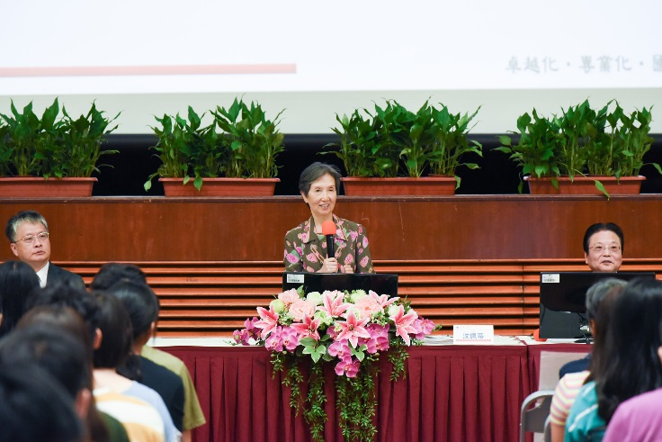 | 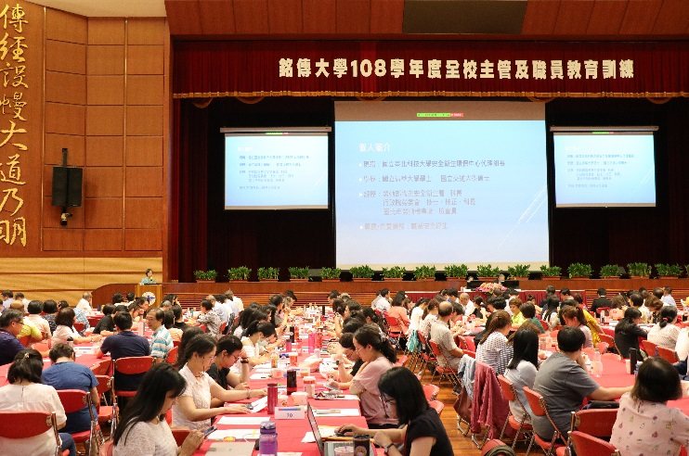
校長致詞場景1 | 教職員工聽課場景2
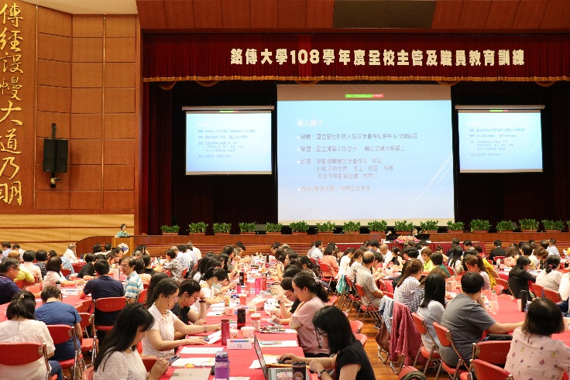 | 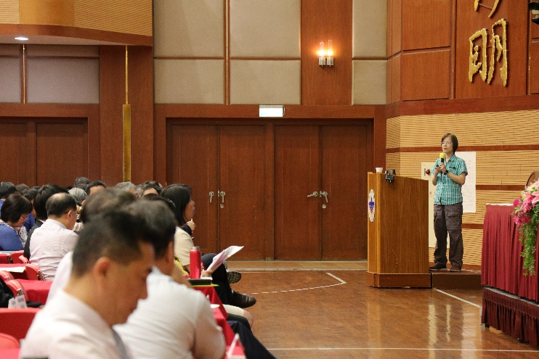
教職員工聽課場景3 | 廖講師授課場景4
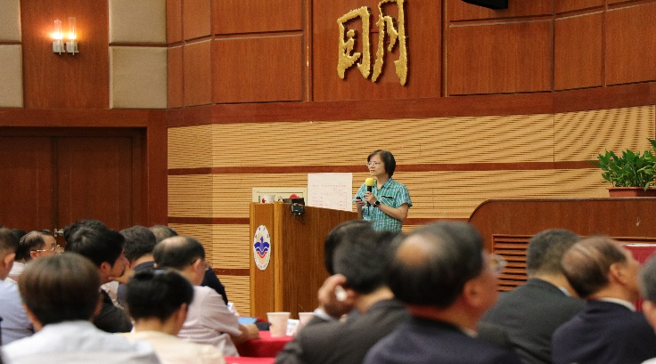 | 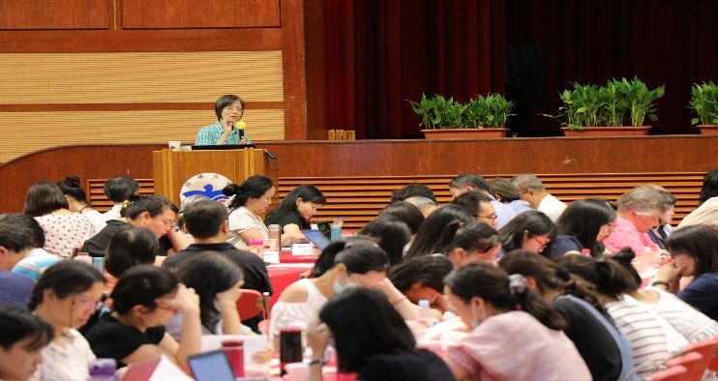
廖講師授課場景5 | 廖講師授課場景6
活動成果：
一、藉由台北科技大學廖老師分享承攬管理等職業安全衛生工作推展主題，讓全校教職員工獲益良多。
三、本次參與的教職員工對專題講座內容學習熱切，深具教育成效。

